发电企业数据仓库规划方案

2024

目录
1.1. 数据仓库概述 2
1.2. 业务场景及需求分析 3
1.2.1. 实时入仓和实时分析 4
1.2.2. 数据汇聚和数据治理 4
1.2.3. 大数据离线计算生成专题库 5
1.3. 设计原则 5
1.3.1. 总体架构设计 6
1.3.2. 功能设计 9
1.3.3. 系统运维管理设计 17
1.3.4. 兼容性设计 18
1.3.5. 可靠性设计 19
1.3.6. 安全性设计 19
1.3.7. 先进性说明 21
1.3.8. 存储规划设计 22
2.1数据仓库分层架构规划 24
2.2数据仓库业务域规划 26
2.3数据仓库模型管理规划 27
1. ETL配置管理： 28
2. ETL元数据管理： 28
3. ETL资源监控及分配管理： 28
4. ETL执行监控管理： 29
5. ETL报障处理管理： 29
2.4数据仓库模型设计方法 29

1数据仓库设计

数据仓库概述
黄河公司目前具有大量光伏、风电、水电、火电厂等生产数据资产以及企业经营管理类数据。信息化系统建设中，数据作为系统基础支撑，需要对各类子系统所有的数据进行接入，形成系统化体系。数据仓库在黄河公司相关业务系统源数据的基础上，为数据集市及分析统计、数据挖掘等应用提供基础数据支持，是生产、运行、监管、经营、分析、预测系统的基础核心。

业务场景及需求分析
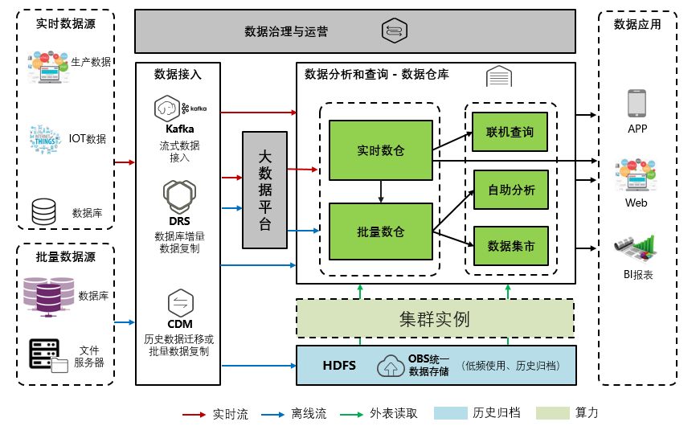
数据接入：
DRS：从业务数据库中实时同步增量数据；
Kafka：接入Kafka缓存的实时数据；
CDM：从业务数据库或者文本数据同步批量数据；
DIS：实时流数据接入。
数据存储：
本地存储：一般情况下数据存储在数据仓库节点数据盘上；
HDFS：与大数据MRS配合方案时，大数据加工后的数据可以使用数据仓库外表方式读取；
OBS：大量数据导入到数据仓库时，可以先放到OBS上，再以数据仓库外表方式写入到数据仓库；或者是历史数据可以归档到OBS中，使用是可以以数据仓库外表方式读取。
数据治理：实现数据加工、数据治理、业务调度。
数据应用及BI工具：专业BI工具，如永洪、帆软。

实时入仓和实时分析
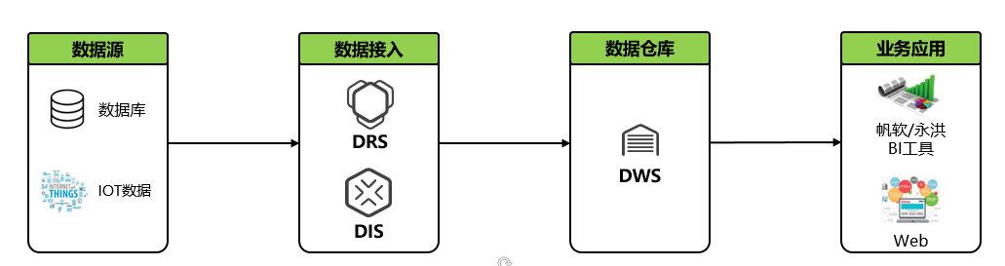
该场景要求生产数据实时入仓，并提供实时数据分析和交互式查询能力。数据源通常来自于生产数据、供应数据、销售数据、 财务数据等，通过数据仓库的高性能计算，为企业管理者提供大屏展示、统计和预测、详单查询。数据仓库需具备：
- 支撑关系型数据库和IOT等数据的秒级实时同步（包括增、删、改）；
- 内置多层级全并行计算引擎，支持行列混合存储，能够支撑百万级QPS秒级分析和查询；
- 兼容SQL 2003标准，支持存储过程、全局事务、数据强一致性，无缝对接主流BI工具。

数据汇聚和数据治理
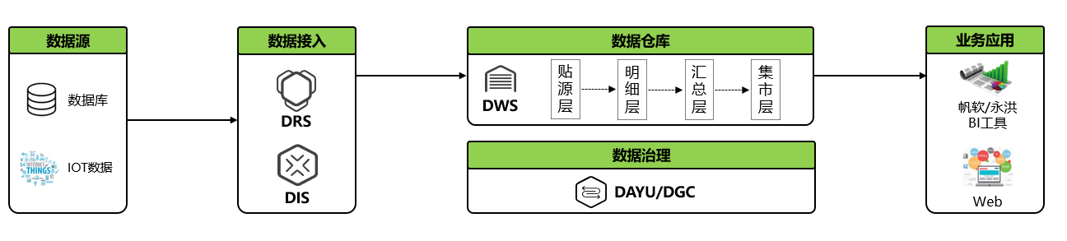
该场景要求数据仓库汇聚ERP、CRM、SCM、OT等各个系统的数据，并对数据进行分层加工、汇聚、统计，通过数据仓库的建设打通部门之间信息壁垒、连通数据孤岛，从而构建领导决策分析体系，为经营分析和决策提供数据支撑。数据仓库需具备：
- 可以支撑关系型数据库和IOT等数据的秒级实时同步（包括增、删、改）；
- 可以与一站式数据治理平台（包括元数据管理、数据标准化、数据血源、任务调度能力等）配合实现数据治理；
- 兼容SQL 2003标准，支持存储过程、全局事务、数据强一致性，无缝对接主流BI工具。

大数据离线计算生成专题库
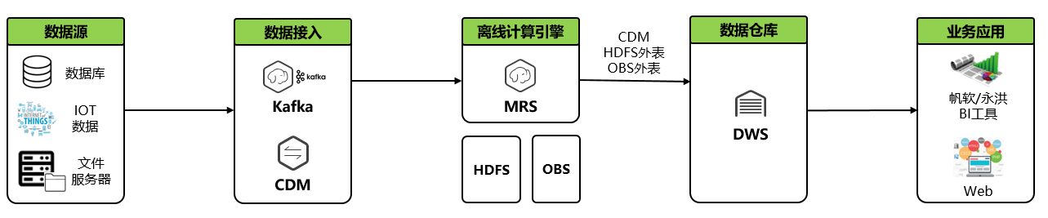
该场景需要先用大数据平台进行原始数据的离线加工计算，生产主题数据；专题数据高效快速的抽取到数据仓库，或者建立外表直接查询；上层应用基于数据仓库再进行交互式查询、自助分析等业务应用。数据仓库需具备：
- 可与大数据生态深度融合，支持建立外表读取HDFS和OBS上的数据；
- 内置多层级全并行计算引擎，支持行列混合存储，能够支撑百万级QPS秒级分析和查询；
- 兼容SQL 2003标准，支持存储过程、全局事务、数据强一致性，无缝对接主流BI工具。

设计原则
- 简明性（Simplicity）
数据仓库的架构设计应当遵循简单性原则，架构易于理解且不失精细。基于简单性原则设计的系统更小，在其生命周期中更易于理解、建设、维护和管理。
- 抽象性（Abstraction）
数据仓库的架构设计应实现数据与过程分离的抽象性，提取关键特性进行抽象和简化，消除物理依赖和紧耦合，并尽量屏蔽复杂性。
- 隔离性（Isolation）
数据仓库架构设计中的隔离性指的是功能划分和解耦。功能组件相互隔离能够保证体系架构的结构化，功能组件的变更不会对对其他部分的造成过度影响。
- 扩展性（Scalability）

考虑到保护用户投资等多种因素，大多数计算机系统都有对扩展能力方面的要求。为保证可扩展性，数据仓库的体系架构采用模块化设计方式，保证软硬件具有模块化扩展能力，以适应扩大应用范围、增加多种功能的需要。系统能够支持系统规模的扩充，能实现对现有系统和未来系统的灵活性支持，保证在可以预期的时间范围内系统的可持续扩展。
- 伸缩性（Extensibility）
数据仓库的体系架构需要能够适应未来业务需求不断变大的升级要求，支持未来需求而无须变更或引起大的改变。合理设计的架构，能提高系统的生命力。结合系统的扩展能力，使得整个架构可以随着业务的增长而发展。
- 完整性（Integrity）
在数据仓库设计和实施过程中，为保证数据和处理流程在整个仓库中具有完整性，整个架构应该提供从源到目标的完整性，利用可审计的流程来保障业务信息的正确性，保证相同的问题总是能得到相同的结果。

总体架构设计
本期项目数据仓库采用华为云stack数据仓库服务 GaussDB(DWS)。
数据仓库服务（GaussDB(DWS)，简称DWS）是一种在线数据处理数据库，提供即开即用、可扩展且完全托管的分析型数据库服务。DWS是基于华为融合数据仓库GaussDB产品的云原生服务，兼容标准ANSI SQL 99和SQL 2003，同时兼容PostgreSQL/Oracle数据库生态，为各行业PB级海量大数据分析提供有竞争力的解决方案
GaussDB(DWS)基于Shared-nothing分布式架构，具备MPP大规模并行处理引擎，由众多拥有独立且互不共享的CPU、内存、存储等系统资源的逻辑节点组成。在这样的系统架构中，业务数据被分散存储在多个节点上，数据分析任务被推送到数据所在位置就近执行，并行地完成大规模的数据处理工作，实现对数据处理的快速响应。
以上内容仅为本文档的试下载部分，为可阅读页数的一半内容。如要下载或阅读全文，请访问：https://d.book118.com/518043000013006026

